**Двухполупериодный выпрямитель без емкостного фильтра**

1.   Установите модуль ideaLab-13202 на ideaLab-21001 Intelligent Digitize Achievement Lab. и локализуйте блок с.

2.   Выполните соединения, сверяясь с пошаговой инструкцией по проведению экспериментов с ПО, принципиальной схемой и схемой соединений.

3.   Подключите DDS FG или "Fixed AC Output" ideaLab-21001 Lab к точкам Vac1 и Vac2 (TP1, GND и TP2) соответственно.

4.   Измерьте Vac1, Vac2 с помощью мультиметра (диапазон ACV) и осциллографа (согласование AC) соответственно.

5.   Измерьте выходной сигнал в точке "OUT" (TP3) с помощью мультиметра (диапазон DCV) и осциллографа (согласование DC), причем осциллографом с согласованием DC измеряйте Vdc, а с согласованием AC - пульсации.

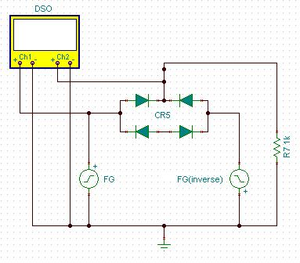

Принципиальная схема

Пошаговая инструкция проведения эксперимента

Шаг 0: Выполните подключения согласно схеме соединений.

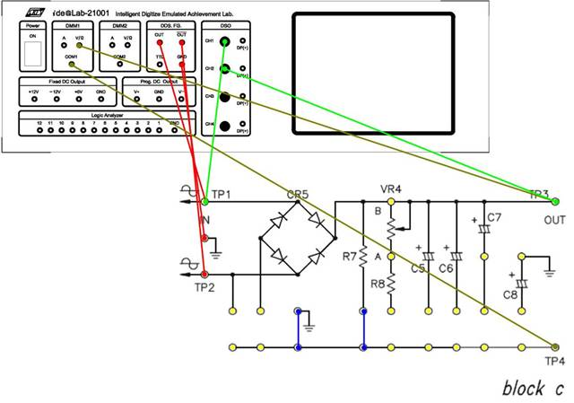

Шаг 1: Подключите FG в качестве входа  
Шаг 2: Подключите DMM1 к точке "OUT"  
Образец: 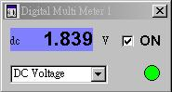  
  
Шаг 3: Подключите DSO и снимите входные и выходные данные  
Образец записи: 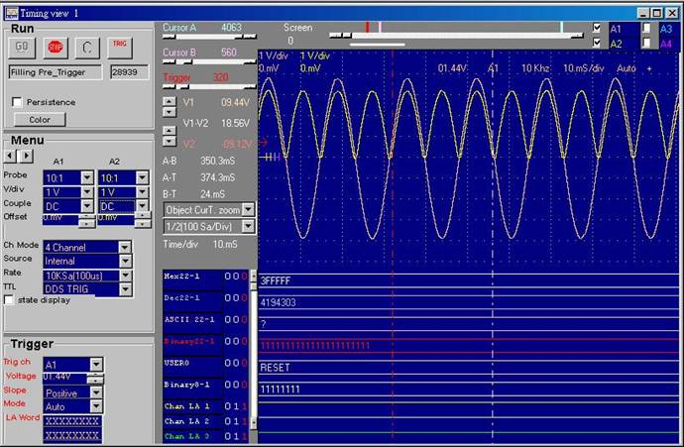

Схема соединений (ideaLab-13202, блок с)